  

**CONVOCATORIA DE PRENSA**

**PRESENTACIÓN DE LA EXPOSICIÓN:**

***Una vuelta al mundo en la BNE***

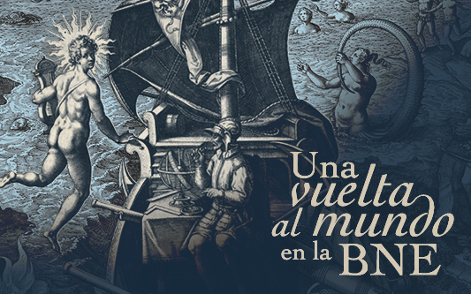

MIERCOLES 22 DE ENERO A LAS 11:00h

**BIBLIOTECA NACIONAL DE ESPAÑA**

(Paseo de Recoletos, 20 – Madrid)

**INTERVIENEN:**

**Ana Santos Aramburo**, directora de la BNE

**Juan Pimentel**, comisario

Se cumple el aniversario de la primera vuelta al mundo y la BNE quiere contribuir a pensar qué significa rodear la Tierra y cuál es su relación con los mundos del libro. Al penetrar por el Pacífico y conectar América con Asia, la circunnavegación de Magallanes y Elcano (1519-1522) demostró que los océanos estaban comunicados, desencadenó la globalización y trazó nuevos márgenes para la Ecúmene (oikouménē, la Tierra habitada).

**SE RUEGA CONFIRMAR ASISTENCIA**

Gabinete de Prensa de la **Biblioteca Nacional de España (BNE)**

[gabinete.prensa@bne.es](mailto:gabinete.prensa@bne.es) / [comunicación.bne@bne.es](mailto:comunicación.bne@bne.es)

Telf.: 91 5168006 o 17 o 23 / móvil: 650398867 /